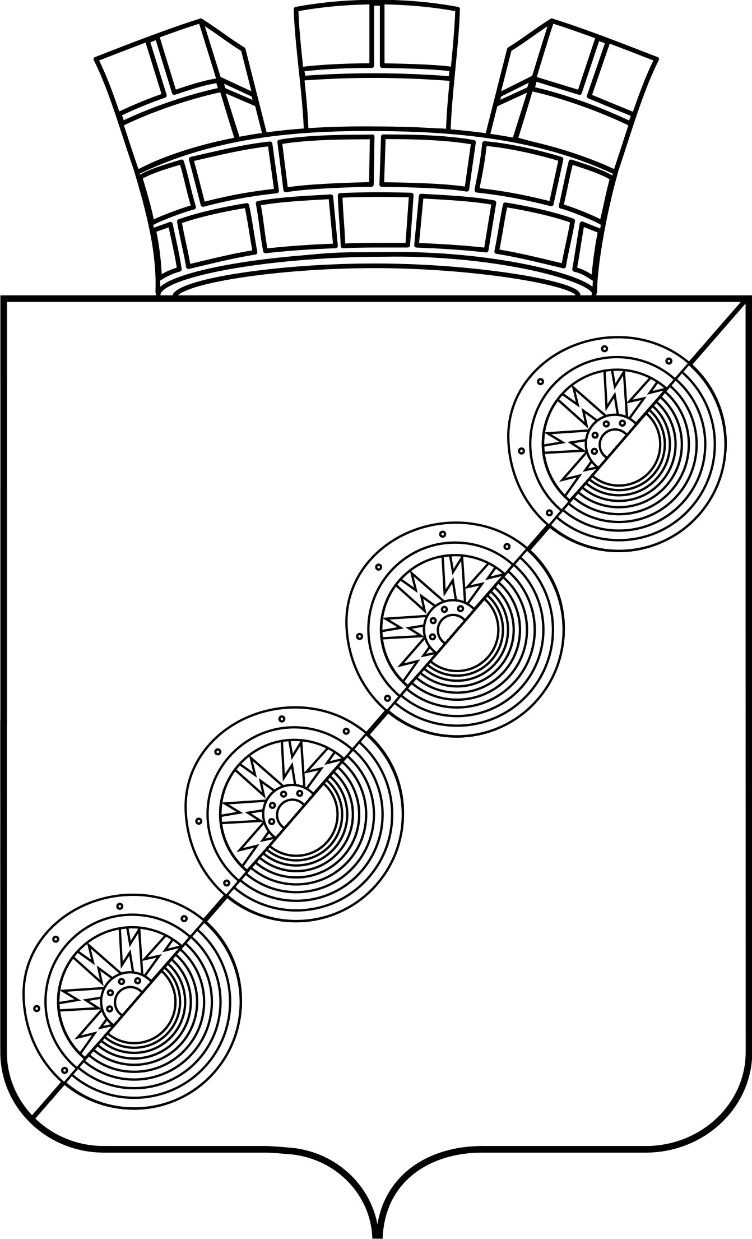

Р А С П О Р Я Ж Е Н И Е
администрации Новоильинского городского поселения

Нытвенского муниципального района Пермского края

(ПРОЕКТ)

2019 №

О предоставлении разрешения
на отклонение от предельных параметров
разрешенного строительства, реконструкции
объектов капитального строительства

Руководствуясь статьей 40 Градостроительного Кодекса Российской Федерации, на основании заключения о результатах публичных слушаний по вопросу предоставления разрешения на отклонение от предельных параметров разрешенного строительства, реконструкции объектов капитального строительства для земельного участка по адресу: Пермский край, Нытвенский район, п. Новоильинский, ул. Пионерская, в районе дома № 56 от ________,

- Предоставить разрешение на отклонение от предельных параметров разрешенного строительства, реконструкции объектов капитального строительства для земельного участка по адресу: Пермский край, Нытвенский район, п. Новоильинский, ул. Пионерская, в районе дома № 56, площадью 150 кв.м., в части уменьшения минимального размера земельного участка, установленного градостроительным регламентом.
- Распоряжение разместить на официальном сайте Новоильинского городского поселения (http://nytva.permarea.ru/novoilinskoe-gp)
- Контроль исполнения данного распоряжения оставляю за собой.

Глава городского поселения - С.Е.Кузьминых
глава администрации Новоильинского
городского поселения

